1. Kako doći do tablice REZULTAT u dokumentaciji

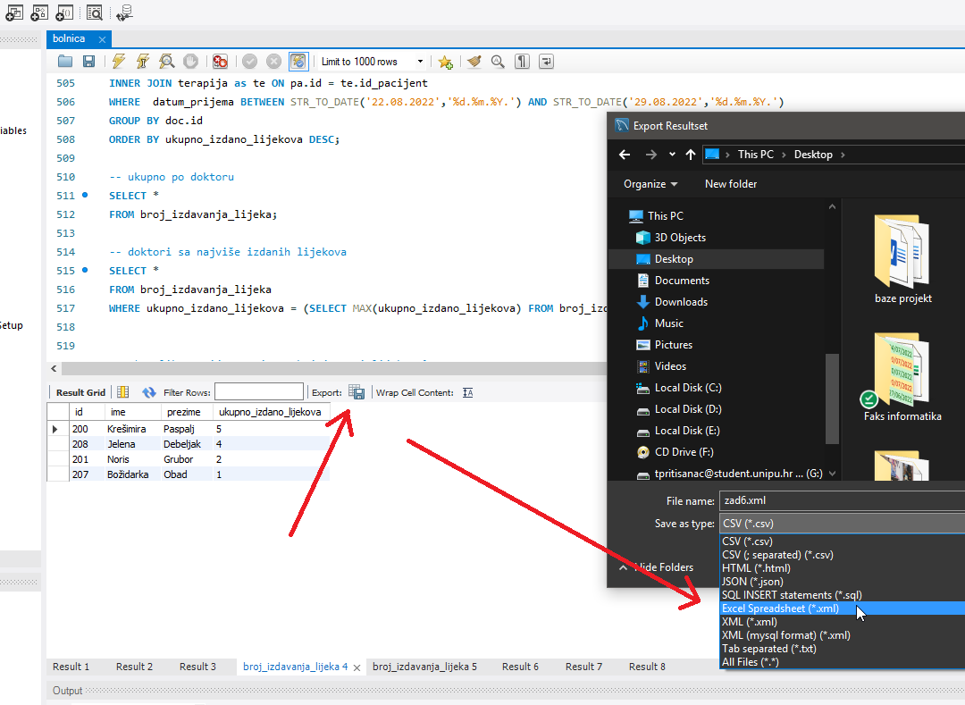

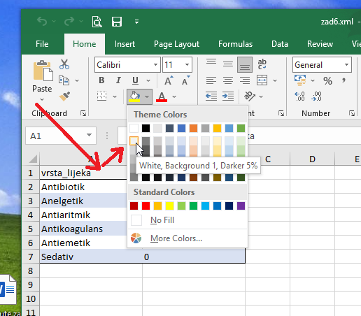

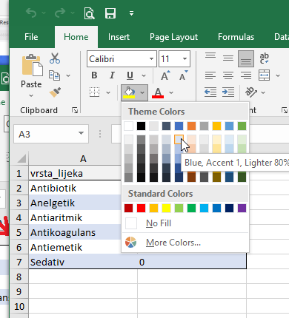

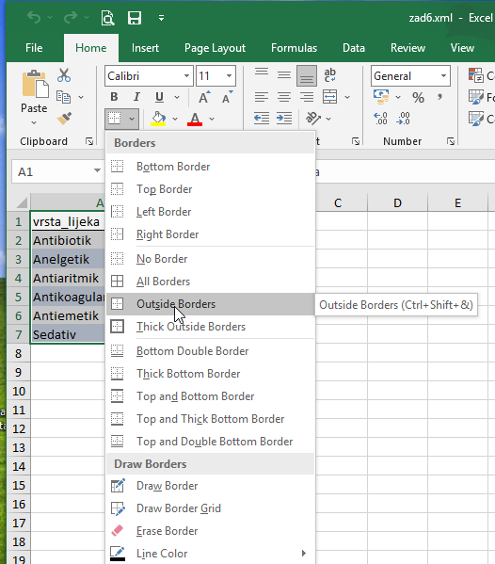

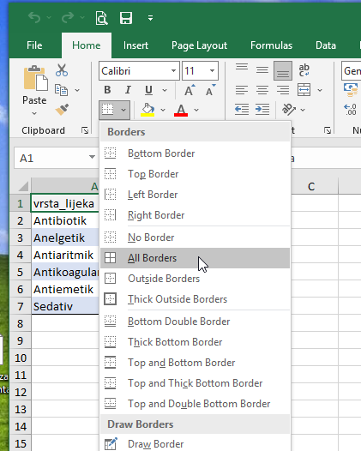

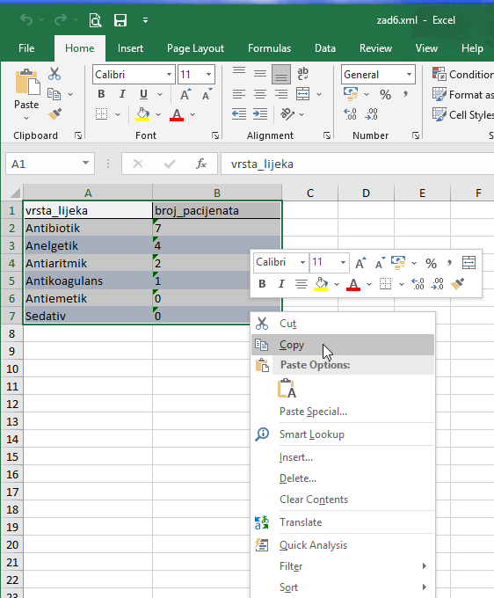

|  |  |
| --- | --- |
| vrsta_lijeka | broj_pacijenata |
| Antibiotik | 7 |
| Anelgetik | 4 |
| Antiaritmik | 2 |
| Antikoagulans | 1 |
| Antiemetik | 0 |
| Sedativ | 0 |

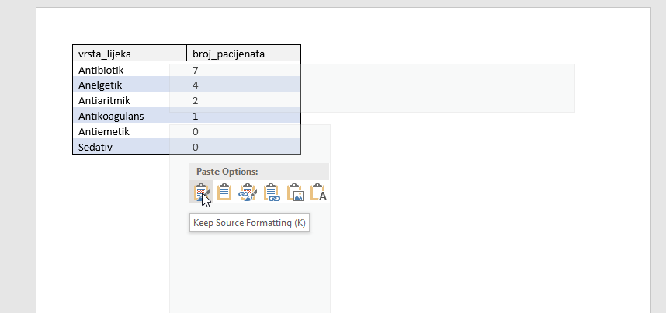

1. Kako formatirati kod?

Otvoriti SQL skriptu u VISUAL STUDIO CODE-u. i pratiti korake.

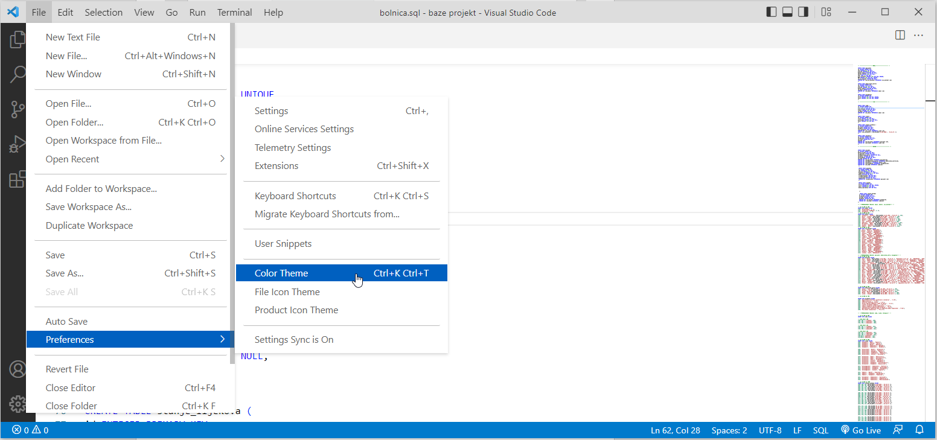

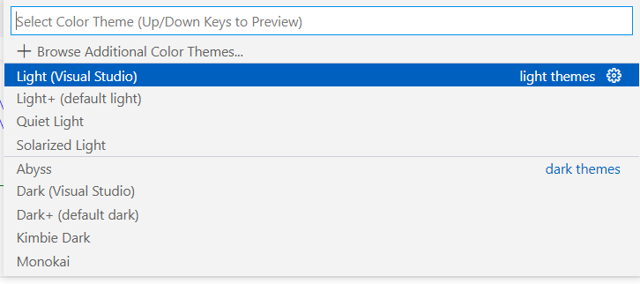

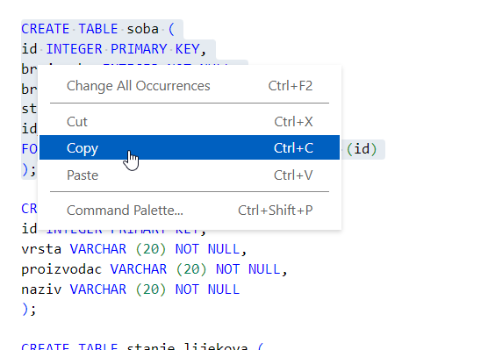

**COPY iz VSC, PASTE u Word**

